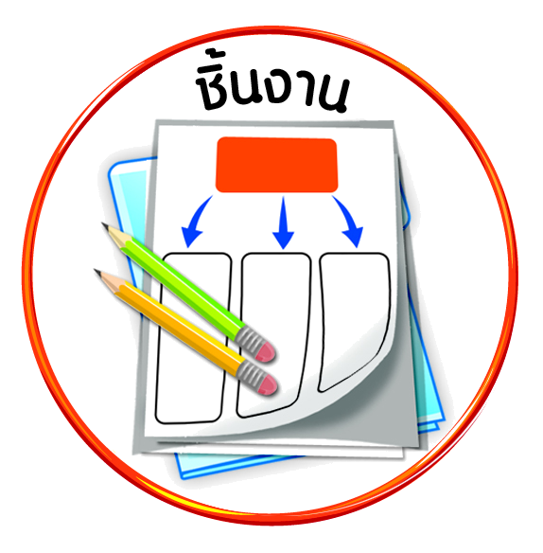


ได้_____คะแนน
คะแนนเต็ม ๑๐ คะแนน
ชิ้นงานที่ ๙ เรื่อง การปฏิบัติตนตามบทบาทหน้าที่ในฐานะเป็นผู้นำและ
สมาชิก

วันที่ เดือน พ.ศ. .
ชื่อ ชั้น เลขที่ .

ให้นักเรียนเสนอแนวทางการปฏิบัติตนตามบทบาทหน้าที่ในฐานะเป็นผู้นำและสมาชิกที่ดี

สถานการณ์ในครอบครัว
พี่น้องทะเลาะกันเรื่อง
ทำการบ้าน
แนวทางการปฏิบัติตน
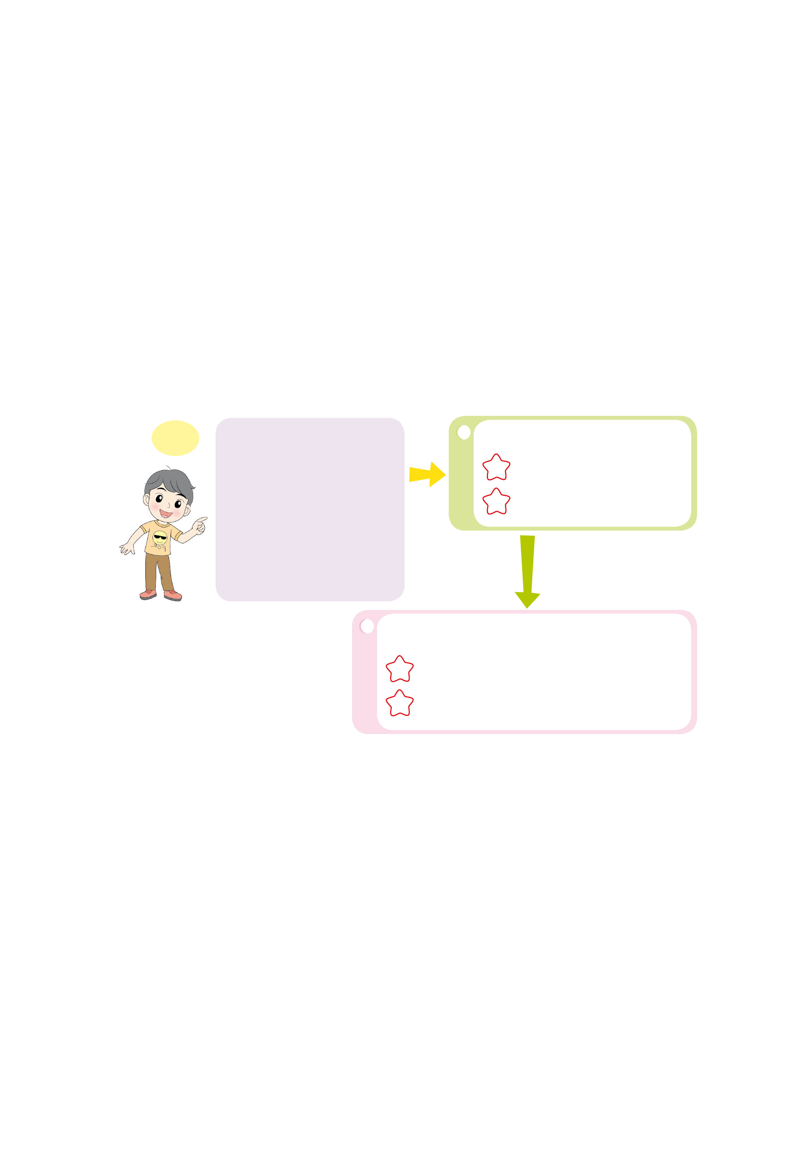
]บทบาทของผู้นำ

]บทบาทของสมาชิก

]บทบาทของผู้นำ

]บทบาทของสมาชิก
สถานการณ์ในห้องเรียน
ในการประชุมห้องเรียน
เพื่อน ๆ มีความคิดเห็น
แตกต่างกัน
แนวทางการปฏิบัติตน

